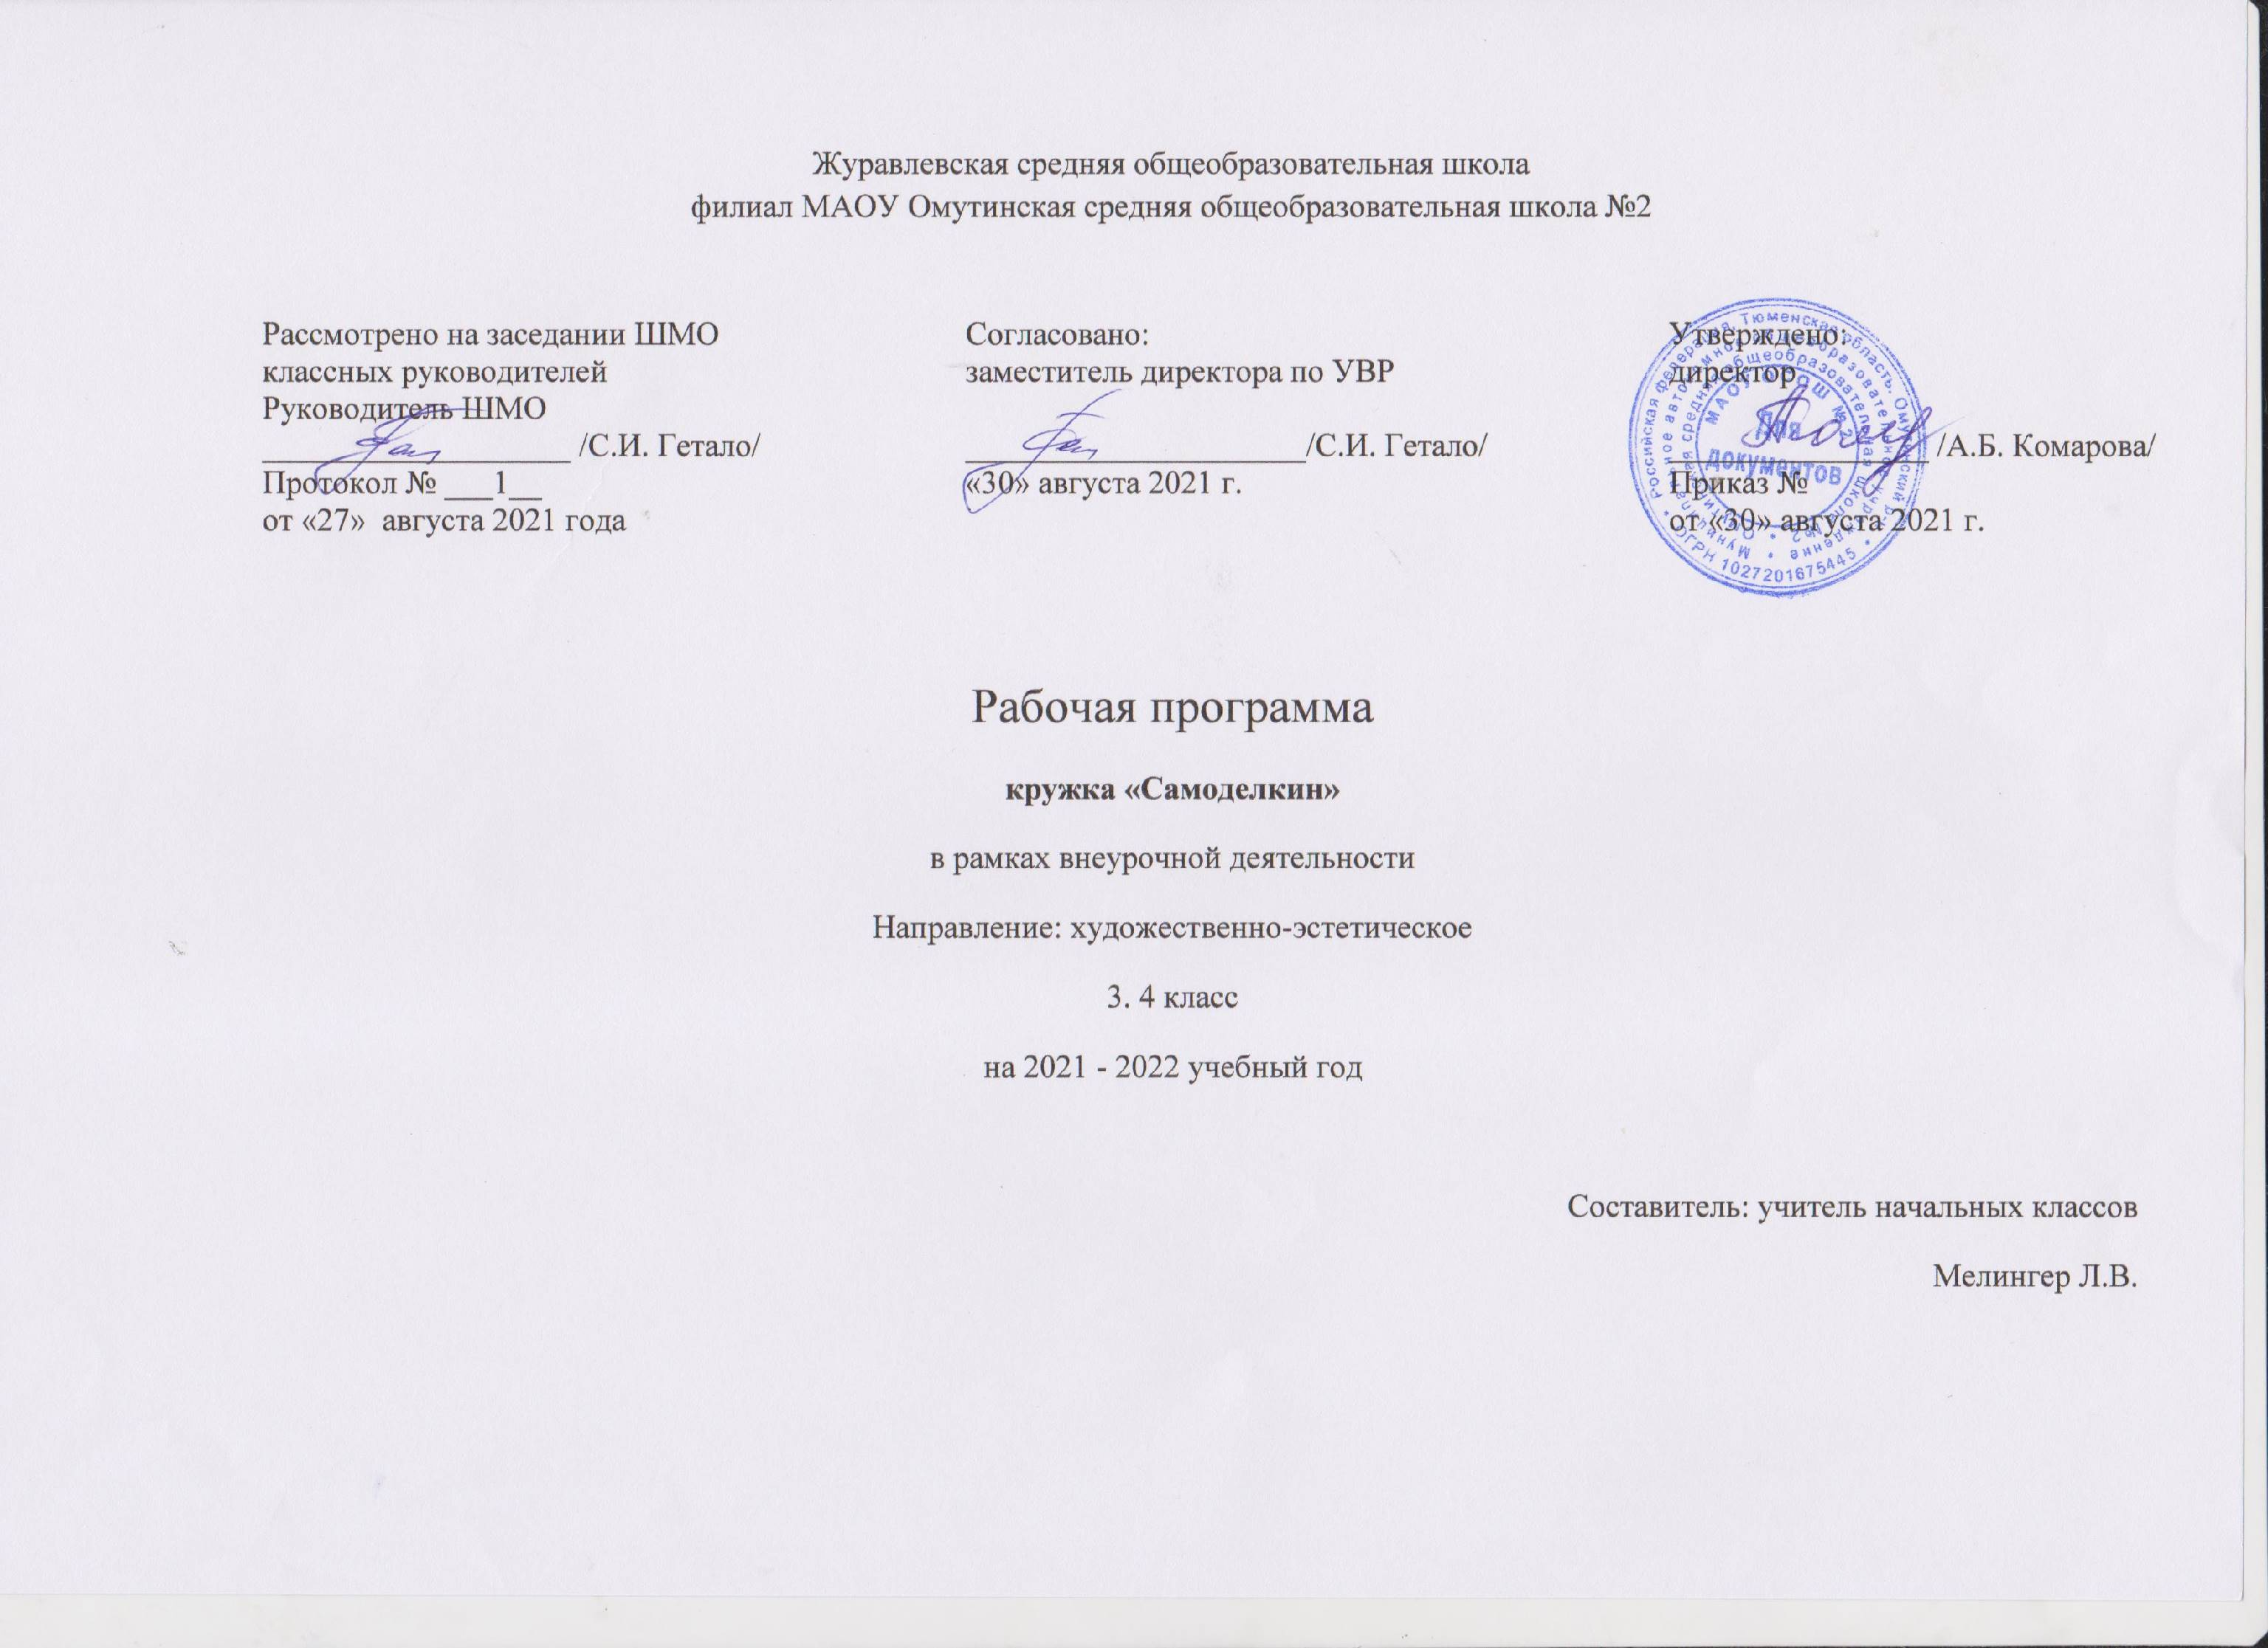

**I. Планируемые результаты**

**Личностными результатами освоения курса является:**

*- описывать* свои чувства и ощущения от созерцаемых произведений искусства, изделий декоративно-прикладного характера, уважительно относиться к результатам труда мастеров;

*- принимать*другие мнения и высказывания, уважительно относиться к ним;

- опираясь на освоенные изобразительные и конструкторско-технологические знания и умения, *делать выбор* способов реализации предложенного или собственного замысла.

**Метапредметными результатами освоения курса являются:**

**Регулятивные:**

- самостоятельно формулировать цель занятия после предварительного обсуждения;

- уметь с помощью учителя анализировать предложенное задание, отделять известное и неизвестное;

- уметь совместно с учителем выявлять и формулировать учебную проблему;

- под контролем учителя выполнять пробные поисковые действия (упражнения) для выявления оптимального решения проблемы (задачи);

- выполнять задание по составленному под контролем учителя плану, сверять  свои действия с ним;

- осуществлять текущий и точности выполнения технологических операций (с помощью простых и сложных по конфигурации шаблонов, чертёжных инструментов), итоговый контроль общего качества выполненного изделия, задания; проверять модели в действии, вносить необходимые конструктивные доработки (средством формирования этих действий служит технология продуктивной художественно-творческой деятельности);

**-**в диалоге с учителем учиться вырабатывать критерии оценки и определять степень успешности выполнения своей работы и работы всех, исходя из имеющихся критериев (средством формирования этих действий служит  технология оценки учебных успехов)

**Познавательные:**

*- искать и отбирать* необходимые для решения учебной задачи источники информации энциклопедиях, справочниках, Интернете (текст, иллюстрация, схема, чертёж,

инструкционная карта);

*- добывать* новые знания в процессе наблюдений, рассуждений и обсуждений материалов, выполнения пробных поисковых упражнений;

- перерабатывать полученную информацию: *сравнивать* и *классифицировать* факты и явления;определять причинно-следственные связи изучаемых явлений, событий;

*- делать выводы* на основе *обобщения* полученных знаний;

- преобразовывать информацию: *представлять* *информацию* в виде текста, таблицы, схемы.

**Коммуникативные:**

- донести свою позицию до других:*оформлять* свои мысли в устной и  письменной речи с учётом своих учебных и жизненных речевых ситуаций;

- донести свою позицию до других:*высказывать* свою точку зрения и пытаться её *обосновать*, приводя аргументы;

- слушать других, пытаться принимать другую точку зрения, быть готовым изменить свою точку зрения (средством формирования этих действий служит технология проблемного диалога (побуждающий и подводящий диалог);

- уметь сотрудничать, выполняя различные роли в группе, в совместном  решении проблемы (задачи);

- уважительно относиться к позиции другого, пытаться договариваться  (средством формирования этих действий служит работа в малых группах).

**II. Содержание курса**

Содержание курса представляет:

- широкие возможности для ознакомления с различными профессиями и традиционными народными промыслами,

- удовлетворяет потребности детей в общении со своими сверстниками, а также в желании реализовать свои способности.

-позволяет организовать досуг учащихся в системе, интересно и с пользой для себя и для окружающих.

В зависимости от поставленных задач на занятии используются разнообразные методы (объяснительно-иллюстративный, репродуктивный, эвристический или частично-поисковый, метод проблемного изложения), формы, приемы обучения.

Каждое занятие, как правило, включает теоретическую часть и практическое выполнение задания. Теоретические сведения — это объяснение нового материала, информация познавательного характера о видах декоративно-прикладного искусства, общие сведения об используемых материалах. Практические работы включают изготовление, разметку, раскрой, пошив и оформление поделок.

Обучающиеся приобретают необходимые в жизни элементарные знания, умения и навыки ручной работы с различными материалами, бумагой, картоном¸ нитками. В процессе занятий, накапливая практический опыт в изготовлении игрушек, обучающиеся от простых изделий постепенно переходят к освоению сложных, от изменения каких-то деталей игрушки до моделирования и конструирования новых игрушек.

Особенностью данной программы является то, что она дает возможность каждому обучающемуся реально открыть для себя волшебный мир декоративно-прикладного искусства, проявлять и реализовывать свои творческие способности.

**Общекультурные и общетрудовые компетенции (знания, умения и способы деятельности). Основы культуры труда, самообслуживания.**

Трудовая деятельность и её значение в жизни человека. Рукотворный мир как результат труда человека; разнообразие предметов рукотворного мира (архитектура, техника, предметы быта и декоративно-прикладного искусства и др. разных народов России и мира).

Элементарные общие правила создания предметов рукотворного мира (удобство, эстетическая выразительность, прочность; гармония предметов и окружающей среды). Бережное отношение к природе как источнику сырьевых ресурсов. Мастера и их профессии, традиции и творчество мастера в создании предметной среды (общее представление).

Анализ задания, организация рабочего места, планирование трудового процесса. Рациональное размещение на рабочем месте материалов и инструментов. Отбор и анализ информации (из учебника и других дидактических материалов), её использование в организации работы. Контроль и корректировка хода работы. Работа в малых группах, осуществление сотрудничества, выполнение социальных ролей (руководитель и подчинённый).

Элементарная творческая и проектная деятельность (создание замысла, его детализация и воплощение). Несложные коллективные, групповые и индивидуальные проекты. Результат проектной деятельности — изделия, услуги (например, помощь ветеранам, пенсионерам, инвалидам), праздники и т. п.

Выполнение доступных работ по самообслуживанию, домашнему труду, оказание помощи младшим, сверстникам и взрослым.

**Технология ручной обработки материалов. Элементы графической грамоты.**

Общее понятие о материалах, их происхождении. Исследование элементарных физических, механических и технологических свойств материалов, используемых при выполнении практических работ. Многообразие материалов и их практическое применение в жизни.

Подготовка материалов к работе. Экономное расходование материалов. Выбор материалов по их декоративно - художественным и конструктивным свойствам, использование соответствующих способов обработки материалов в зависимости от назначения изделия.

Инструменты и приспособления для обработки мате- риалов (знание названий используемых инструментов), знание и соблюдение правил их рационального и безопасного использования.

Общее представление о технологическом процессе: анализ устройства и назначения изделия; выстраивание последовательности практических действий и технологических операций; подбор материалов и инструментов; экономная разметка; обработка с целью получения деталей, сборка, отделка изделия; проверка изделия в действии, внесение необходимых дополнений и изменений. Называние и выполнение основных технологических операций ручной обработки материалов: разметка (на глаз, по шаблону, лекалу, копированием; с помощью линейки, угольника, циркуля), обработка материала (отрывание, резание ножницами и канцелярским ножом, сгибание, складывание), сборка и соединение деталей (клеевое, ниточное, проволочное, винтовое), отделка изделия или его деталей (окрашивание, вышивка, аппликация и др.). Умение читать инструкционную и технологическую карты и изготавливать изделие с опорой на неё.

Использование измерений и построений для решения практических задач. Виды условных графических изображений: рисунок, простейший чертёж, эскиз, развёртка, схема (их узнавание). Назначение линий чертежа (контур, линия надреза, сгиба, размерная, осевая, центровая, разрыва). Чтение условных графических изображений, чертежа. Разметка деталей с опорой на простейший чертёж, эскиз. Изготовление изделий по рисунку, простейшему чертежу или эскизу, схеме.

**Конструирование и моделирование.**

Общее представление о мире техники (транспорт, машины и механизмы). Изделие, деталь изделия (общее представление). Понятие о конструкции изделия; различные виды конструкций и способов их сборки. Виды и способы соединения деталей. Основные требования к изделию (соответствие материала, конструкции и внешнего оформления назначению изделия).

Конструирование и моделирование изделий из различных материалов по образцу, модели, рисунку, простейшему чертежу и по заданным условиям (конструкторско- технологическим, функциональным, декоративно-художественным и др.).

**Изделия из природного материала**

Материалы и инструменты для работы с природными материалами. Как правильно заготовить природные материалы для работы. Объемное моделирование из готовых при-родных форм. Плоскостное моделирование. Изготовление композиций из засушенных листьев и цветов.

**Объемные игрушки из бумаги**

Изготовление изделий из бумаги и картона. Работа с разными видами бумаги. Знакомство с техникой « оригами».

**Работа с тканью и нитками**

Из истории ткани. Выполнение аппликаций из ткани .Знакомство с разными видами ниток (вязальные, швейные, вышивальные, штопальные, джутовые).

**Работа с пластилином**

Из истории лепки Материалы и инструменты для работы с пластилином. Формирование навыков по пластилинографии. Лепка конструктивным способом из разных частей. Лепка из целого куска вытягиванием.

**III. Тематическое планирование**

|  |  |  |
| --- | --- | --- |
| № п/п | Тема | Кол-во часов |
| **1 класс** | | |
| 1 | Аппликация и моделирование | 16 |
| 2 | Работа с пластическими материалами | 10 |
| 3 | Аппликация из деталей оригами | 5 |
| **Итого** | | **31** |
| **2 класс** | | |
| 1 | Аппликация и моделирование | 12 |
| 2 | Работа с пластическими материалами | 8 |
| 3 | Поделки из гофрированной бумаги | 5 |
| 4 | Модульное оригами | 7 |
| **Итого** | | **32** |
| **3 класс** | | |
| 1 | Работа с природным материалом | 4 |
| 2 | Объёмные и плоскостные аппликации | 17 |
| 3 | Работа с пластическими материалами | 6 |
| 4 | Модульное оригами | 5 |
| **Итого** | | **32** |
| **4 класс** | | |
| 1 | Работа с природным материалом | 3 |
| 2 | Объёмные и плоскостные аппликации | 23 |
| 3 | Поделки на основе нитяного кокона | 6 |
| **Итого** | | **32** |